1. 將practice04中以WHILE迴圈寫成的迴圈改寫成FOR迴圈。
2. 將以下資料複製到程式中，當作一個list來使用，並統計其平均值、變異數和標準差：  
   [100, 93, 67, 43, 81, 79, 64, 77, 58, 99, 37, 13, 85, 61, 92, 12, 61, 80, 3, 51, 49, 72, 69, 81, 89, 98, 74, 41, 94, 0, 23, 86]

統計：常態分佈、平均值、變異數與標準差:  
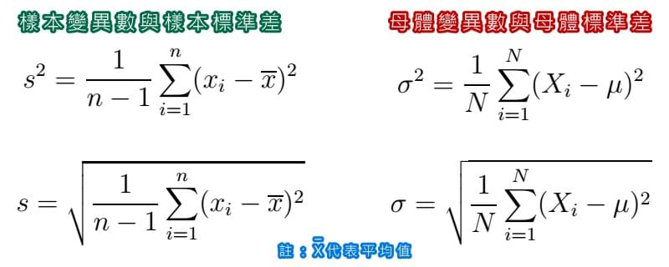  
來源： <http://slashview.com/archive2014/20140506.html>